**AsistenciaUN**

Manual de Instalación

**Versión: 0100**

**Fecha: DD/MM/AAAA**

**HOJA DE CONTROL**

|  |  |  |  |
| --- | --- | --- | --- |
| **Proyecto** | AsistenciaUN | | |
| **Entregable** | Manual de Instalación | | |
| **Autor** | Dirección Académica | | |
| **Versión/Edición** | 0100 | **Fecha Versión** | DD/MM/AAAA |
| **Aprobado por** |  | **Fecha Aprobación** | DD/MM/AAAA |

REGISTRO DE CAMBIOS

|  |  |  |  |
| --- | --- | --- | --- |
| **Versión** | **Causa del Cambio** | **Responsable del Cambio** | **Fecha del Cambio** |
| 0100 | Versión inicial | Miguel Ángel Vargas Valencia | DD/MM/AAAA |
|  |  |  |  |
|  |  |  |  |

# INTRODUCCIÓN

El presente documento constituye el análisis del sistema para la aplicación web de toma de asistencia diseñada para satisfacer las necesidades de registro y seguimiento de la asistencia de los estudiantes de la Universidad Nacional de Colombia. El objetivo principal es presentar una descripción detallada de los requisitos, procesos y funcionalidades propuestas para el sistema.

## Alcance

El alcance del sistema se centra en optimizar la toma de asistencia de estudiantes en la UNAL a través de una aplicación web interactiva y fácil de usar. La implementación exitosa del sistema requerirá la participación y la colaboración efectiva de los docentes y estudiantes.

Los elementos organizativos involucrados son los docentes y estudiantes. Los docentes serán responsables de utilizar el sistema para crear los cursos, cargar la lista de estudiantes inscritos y crear las asistencias en cada sesión de clase. Los estudiantes serán los usuarios finales del sistema, responsables de registrar su propia asistencia y, en caso necesario, presentar excusas por ausencias o tardanzas.

## Objetivos

* Optimizar el proceso de toma de asistencia reduciendo el tiempo y esfuerzo requerido para registrar y gestionar la asistencia.
* Brindar información a los docentes sobre la participación de los estudiantes en los diferentes cursos.
* Permitir a los estudiantes registrar su propia asistencia y presentar excusas de manera transparente y eficiente y a los docentes crear, gestionar y actualizar cursos.
* Proporcionar a los estudiantes información actualizada sobre su asistencia en los cursos.
* Ofrecer una interfaz intuitiva y amigable para docentes y estudiantes, promoviendo la adopción y el uso efectivo del sistema.

# ARQUITECTURA LÓGICA DEL SISTEMA

## Diagramas de la Arquitectura Lógica del Sistema

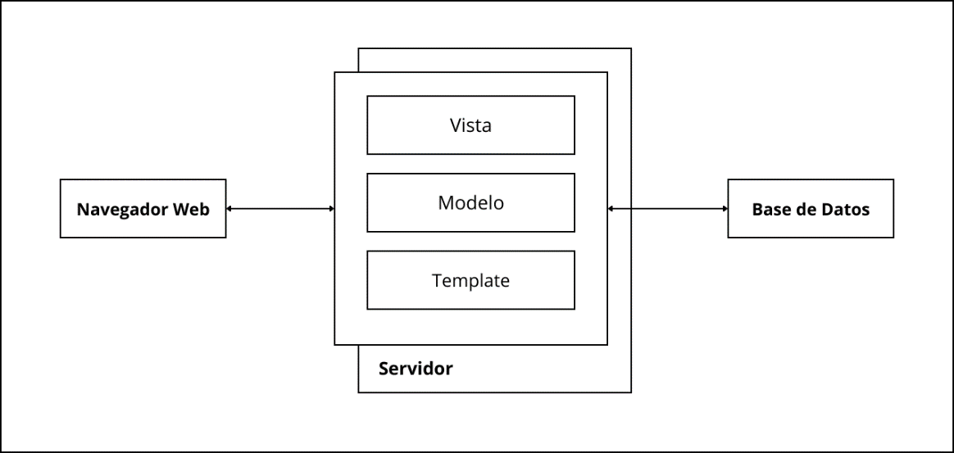

## 

## Descripción de la Arquitectura Lógica del Sistema

|  |  |  |
| --- | --- | --- |
| **Componente** | **Tipo** | **Descripción** |
| Navegador Web | Cliente de interfaz de usuario | Este componente representa la interfaz de usuario a través de la cual los usuarios interactúan con la aplicación web. El navegador web envía solicitudes HTTP al servidor para acceder a las páginas y funcionalidades. |
| Servidor (Django) | Servidor de aplicación web | El servidor actúa como la capa de negocio de la aplicación. Utilizando el framework Django, se encarga de procesar las solicitudes recibidas del cliente, interactuar con la base de datos y devolver respuestas dinámicas al navegador. |
| Modelo | Componente de acceso a datos | Define la estructura y la lógica de la base de datos utilizando el ORM de Django. Representa las entidades y relaciones de los datos de la aplicación. |
| Vista | Componente de control | Contiene la lógica de presentación y maneja las solicitudes HTTP. Se comunica con los modelos para obtener y manipular los datos necesarios y luego renderiza las respuestas utilizando las plantillas. |
| Template | Componente de presentación | Define el diseño y la estructura de las páginas web. Utiliza HTML combinado con código Django para generar contenido dinámico que se muestra al usuario. |
| Base de Datos | Integración BD | Almacena de forma persistente todos los datos necesarios para la aplicación, incluidos los usuarios, estudiantes, cursos y registros de asistencia. Django se comunica con la base de datos a través de su ORM para realizar operaciones CRUD (Crear, Leer, Actualizar, Eliminar) en los datos. |

# MODELO DE CLASES DEL SISTEMA

## Diagramas de Clases del Sistema

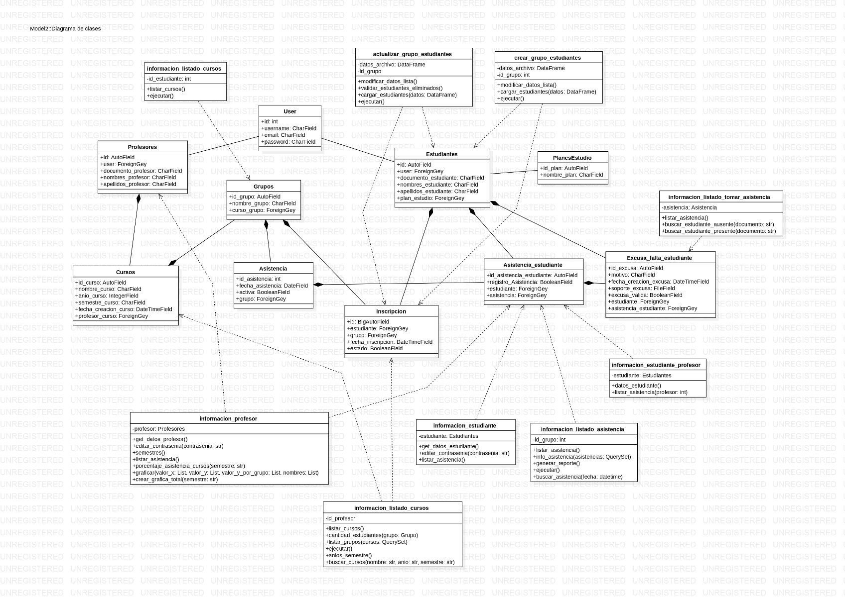

# MODELO DE CASOS DE USO DEL SISTEMA

## Diagrama de Casos de Uso

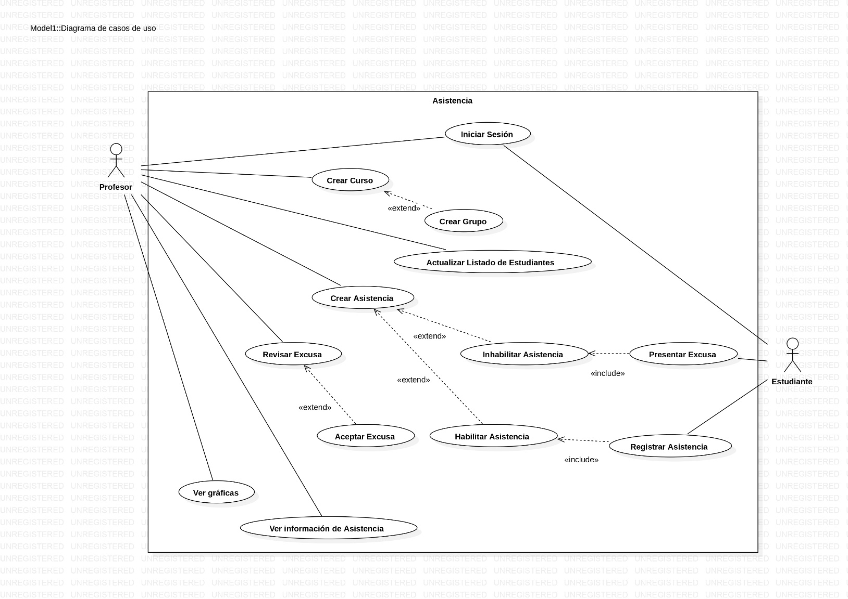

## Diagrama de Actividades

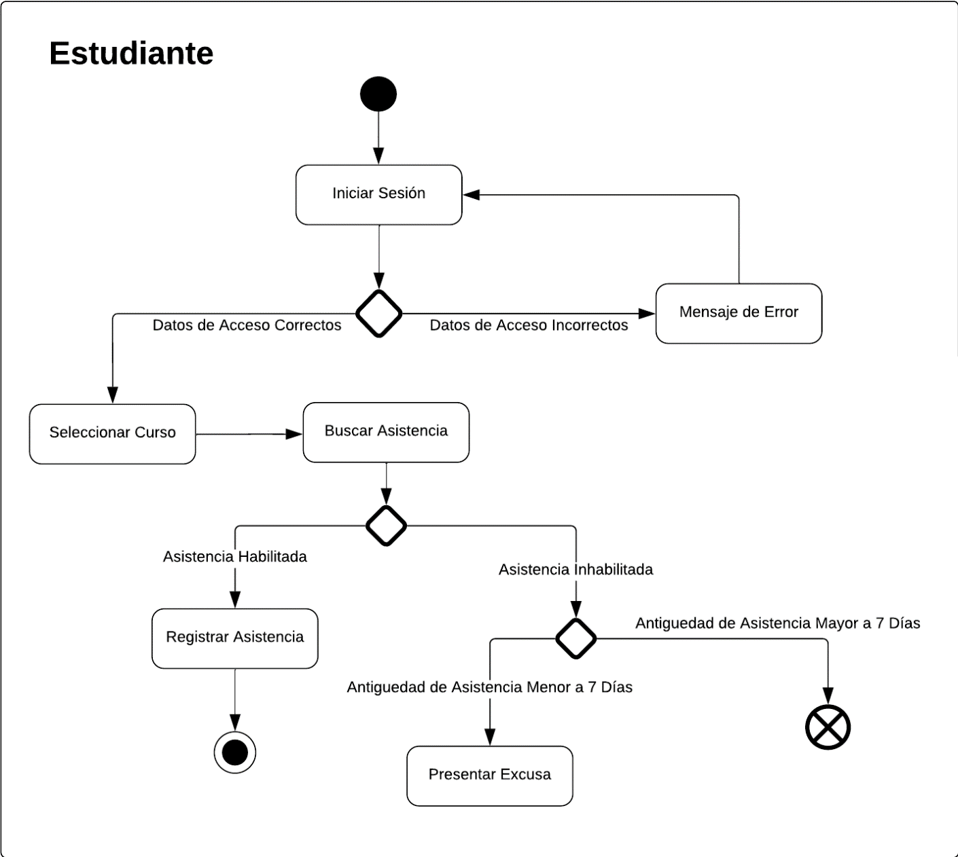

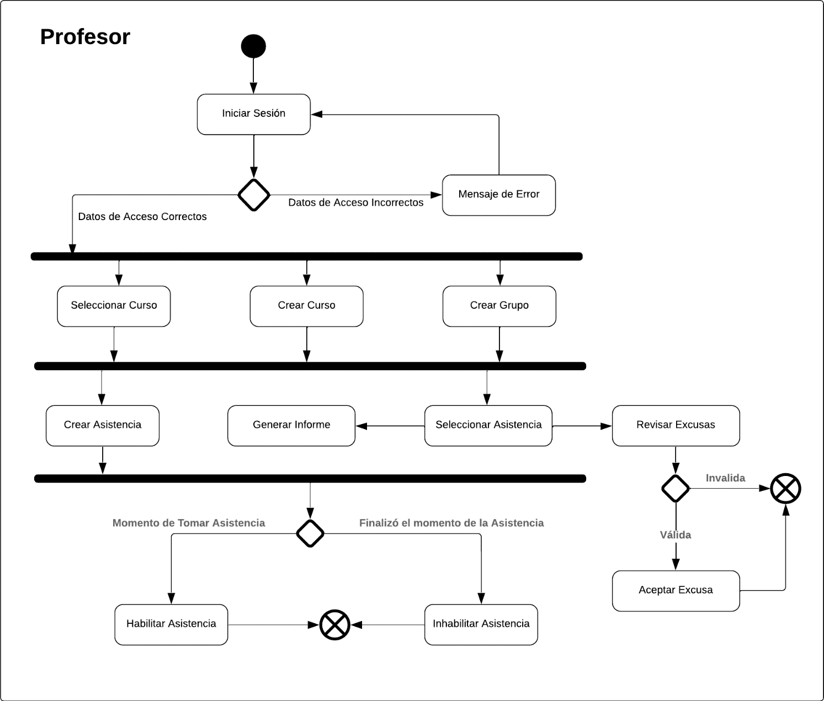

# INTERFAZ DE USUARIO DEL SISTEMA

## Diagramas de Navegación del Sistema

## 

## Prototipo de la Interfaz de Usuario del Sistema



